REFLEXIONANDO LA PALABRA

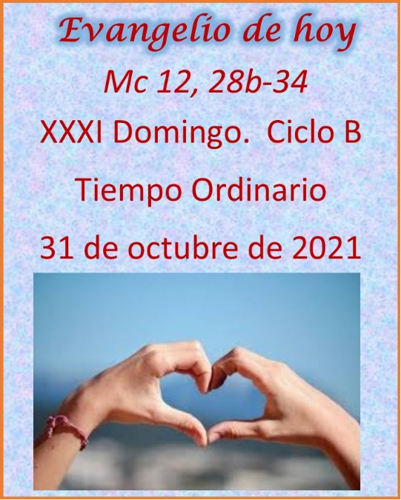
XXXI Domingo. Tiempo Ordinario. Ciclo B
III Semana de la Liturgia de las Horas
Color: VERDE
31 de octubre de 2021
- Primera lectura: Dt 6,2-6: Escucha, Israel.
- Salmo Responsorial: 117: Dios mío, mi escudo y peña en que mi amparo.
- Segunda lectura: Heb 7,23-28: Jesús se ofreció a sí mismo.
- Evangelio: Mc 12,28b-34: Amor a Dios, a uno mismo y al prójimo.
- ismo y al prójimo.
Primera Lectura: Dt 6,2-6
Lectura del libro del Deuteronomio

En aquellos días, habló Moisés al pueblo, diciendo: «Teme al Señor, tu Dios, guardando todos sus mandatos y preceptos que te manda, tú, tus hijos y tus nietos, mientras vivan; así prolongarás tu vida. Escúchalo, Israel, y ponlo por obra, para que te vaya bien y crezcas en número. Ya te dijo el Señor, Dios de tus padres: "Es una tierra que mana leche y miel." Escucha, Israel: El Señor, nuestro Dios, es solamente uno. Amarás al Señor, tu Dios, con todo el corazón, con toda el alma, con todas las fuerzas. Las palabras que hoy te digo quedarán en tu memoria.»
Palabra de Dios

Salmo Responsorial: 17, 2-3a.3bc-4.47 y 51ab
R/. Yo te amo, Señor; tú eres mi fortaleza.
Yo te amo, Señor; tú eres mi fortaleza; Señor, mi roca, mi alcázar, mi libertador. R/.

Dios mío, peña mía, refugio mío, escudo mío, mi fuerza salvadora, mi baluarte. Invoco al Señor de mi alabanza y quedo libre de mis enemigos. R/.
Viva el Señor, bendita sea mi Roca, sea ensalzado mi Dios y Salvador.
Tú diste gran victoria a tu rey, tuviste misericordia de tu Ungido. R/.

Segunda Lectura: Heb 7,23-28
Lectura de la carta a los Hebreos

Ha habido multitud de sacerdotes del antiguo testamento, porque la muerte les impedía permanecer; como éste, en cambio, permanece para siempre, tiene el sacerdocio que no pasa. De ahí que puede salvar definitivamente a los que por medio de él se acercan a Dios, porque vive siempre para interceder en su favor. Y tal convenía que fuese nuestro sumo sacerdote: santo, inocente, sin mancha, separado de los pecadores y encumbrado sobre el cielo. Él no necesita ofrecer sacrificios cada día «como los sumos sacerdotes, que ofrecían primero por los propios pecados, después por los del pueblo,» porque lo hizo de una vez para siempre, ofreciéndose a sí mismo. En efecto, la Ley hace a los hombres sumos sacerdotes llenos de debilidades. En cambio, las palabras del juramento, posterior a la Ley, consagran al Hijo, perfecto para siempre.

Palabra de Dios

Evangelio: Mc 12, 28b-34
Lectura del santo evangelio según san Marcos

En aquel tiempo, un escriba se acercó a Jesús y le preguntó: «¿Qué mandamiento es el primero de todos?» Respondió Jesús: «El primero es: "Escucha, Israel, el Señor, nuestro Dios, es el único Señor: amarás al Señor, tu Dios, con todo tu corazón, con toda tu alma, con toda tu mente, con todo tu ser." El segundo es éste: "Amarás a tu prójimo como a ti mismo." No hay mandamiento mayor que éstos.» El escriba replicó: «Muy bien, Maestro, tienes razón cuando dices que el Señor es uno solo y no hay otro fuera de él; y que amarlo con todo el corazón, con todo el entendimiento y con todo el ser, y amar al prójimo como a uno mismo vale más que todos los holocaustos y sacrificios.» Jesús, viendo que había respondido sensatamente, le dijo: «No estás lejos del reino de Dios.» Y nadie se atrevió a hacerle más preguntas.

Palabra del Señor

Monición de entrada:
Hermanos y hermanas en Cristo, el Evangelio y la primera lectura de hoy resaltan el amor como esencia de la religión. Amor que no es solamente a Dios, sino también al prójimo. Por estar basado en el amor resulta ser el cristianismo una religión positiva por excelencia, la religión optimista del sí al ser humano, al mundo y a la vida. Empecemos esta Liturgia entonando el canto de entrada.

Primera lectura: Dt 6, 2-6 (Amarás al Señor, tu Dios, con todo el corazón)
Israel está entrando en la tierra prometida y por eso debe responder con la mayor fidelidad cumpliendo los mandamientos de Dios. Además de amar a Dios y al prójimo con todo su ser, el israelita profesa su fe diariamente en la oración en la cual proclama que Dios es uno. Escuchen este mensaje tomado del Deuteronomio.

Segunda lectura: Hb 7, 23-28 (Jesús tiene un sacerdocio que no pasa)
Nos encontramos en la culminación de la doctrina central de la carta a los hebreos, donde Compara el sacerdocio de Cristo con el de la antigua ley. El sacerdocio de Cristo es capaz de salvar a los que por él se dirigen a Dios. Pongan atención a este mensaje consolador en que nos revela la intercesión permanente de Cristo por nosotros ante el Padre.

Tercera lectura: Mc 12, 28-34 (No hay mandamiento mayor que éstos)
El Evangelio de este domingo relata el encuentro y diálogo de un letrado de la ley judía con Jesús, que se encuentra en Jerusalén. El letrado pregunta a Jesús cuál mandamiento es el primero de todos. Jesús le responde citando un texto del Deuteronomio y añade el segundo mandato: “Amarás al prójimo como a ti mismo”. No hay mandamiento más importante. Les invito a que se pongan de pie para que cantemos el Aleluya.

Oración Universal
1. Por todo el pueblo cristiano: para que la unidad y la caridad mutua reinen en la comunidad cristiana universal. Roguemos al Señor.
2. Por todas las naciones y sus habitantes: para que puedan servir mejor a Dios Padre todopoderoso en la paz, en la justicia y en la prosperidad temporal. Roguemos al Señor.
3. Por nuestros difuntos: para que el Señor les dé el descanso eterno, los reciba en su reino y los corone de gloria. Roguemos al Señor.
4. Por todos nosotros los que participamos de esta Eucaristía: para que abramos nuestras manos y nuestros corazones y ayudemos fraternamente a los demás. Roguemos al Señor.
5. Por un aumento en las vocaciones a la vida religiosa y sacerdotal. Roguemos al Señor.

“Que el Dios de la Vida te colme con su alegría y con su paz y te conceda la salud” ✍

